#благодарямоейсемье

День Семьи, Любви и Верности. История праздника
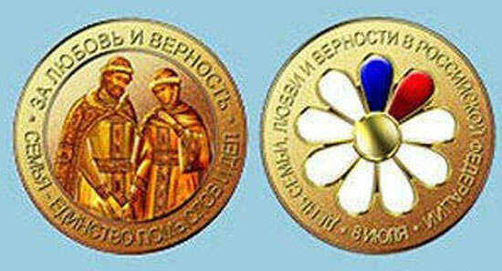
Традиция праздновать 8 июля День семьи, любви и верности появилась у нас не так давно. Поэтому, думаю, не лишним будет рассказать вам историю этого праздника.Идея праздновать в России день семейных ценностей возникла в городе Муроме Владимирской области. В этом городе в храме Святой Троицы Свято-Троицкого монастыря покоятся мощи святых супругов Петра и Февронии, которые считаются покровителями христианского брака.Петр и Феврония являются образцами семейной любви и верности. Они жили долго и счастливо в горе и в радости, в богатстве и в бедности, в болезни и в здравии, и умерли в один день и час 8 июля (25 июня по старому стилю) 1228 года.И вот в 90-х годах прошлого века в Муроме решили объединить празднование дня города с Днем Петра и Февронии.А в 2002 г. жители Мурома выступили с предложением празднования Дня Петра и Февронии не только в их городе, но и по всей России.Праздник этот решено было назвать Днем семьи, любви и верности. Инициативу эту поддержали и многие общественные организации, и Русская Православная церковь, и все религиозные организации России. Оргкомитет празднования возглавила Президент Фонда социально-культурных инициатив Светлана Владимировна Медведева.Так с 2008 г. День семьи, любви и верности стал всероссийским праздником. Депутаты Государственной Думы официально учредили этот праздник и решено было его отмечать ежегодно 8 июля.
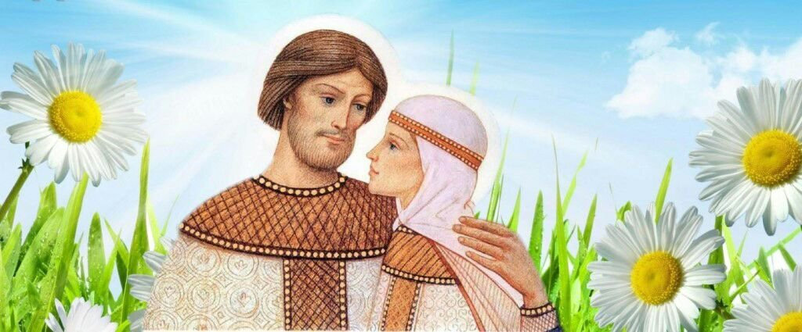А символом Дня семьи, любви и верности стала ромашка.
Почему выбор пал именно на нее? Во-первых, этот полевой цветок наиболее распространён в это время года в России и является ее ярким олицетворением (разве можно представить Россию без ромашковых полей?), а во-вторых, она является символом мечты о любви и верности (не зря, издавна распространено гадание на ромашке "любит - не любит").С каждым годом День семьи, любви и верности становится все популярнее. Растет число населенных пунктов, где широко отмечается этот праздник, причем везде он отмечается по-своему.Оргкомитет праздника учредил медаль "За любовь и верность", которая вручается заслуженным супружеским парам, прожившим в браке не менее 25 лет, подающим пример крепости семейных устоев и воспитавшим детей достойными членами общества.
История Петра и Февронии
История эта берет начало во времена, когда в Муроме княжил Павел, старший брат Петра. Но случилась в семье Павла беда - по наваждению дьявола стал летать к супруге Павла змей. Об этом она рассказала своему мужу. А Павел велел ей выведать у змея тайну его смерти. Выяснила она, что гибель злодею "суждена от Петрова плеча и Агрикова меча". Узнав об этом, Петр решил убить насильника. Он раздобыл Агриков меч, выследил змея и поразил его. Но змей обрызгал Петра своей ядовитой кровью, и от этого все тело Петра покрылось язвами и струпьями.Никто не знал, как вылечить Петра от тяжелой болезни. А сам Петр, смиренно перенося мучения, во всем положился на Бога.И вот на Рязанской земле нашлась простая крестьянская девушка Феврония, имевшая дар исцеления. И сказала она слуге Петра, что если князь будет чистосердечен и смиренен в словах своих, то будет он здоров. И велела привести князя к ней.Петр обещал тому, кто его вылечит, большую награду. Однако Феврония от награды отказалась, но поставила условие: "если я не стану супругой ему, то не подобает мне лечить его".На словах Петр пообещал жениться, а на деле слукавил. Княжеская гордость не позволяла ему жениться на простой девушке.Феврония разгадала лукавство и гордость Петра. Она велела ему вымыться в бане и смазать все струпья на теле, кроме одного. Мудрая девушка знала, что болезни даются за грехи и через телесные недуги должна лечиться душа. Для излечения Петр должен был перебороть свою гордыню.
Петр практически вылечился (остался лишь один струп), и обещания своего не выполнил.Но вскоре от этого струпа вся болезнь снова вернулась, а Петр вынужден был опять обратиться к Февронии. На этот раз он уже сдержал свое слово и вернулся здоровый с женой в Муром.Когда Павел умер, править в Муроме стал Петр. Но бояре, и особенно их жены, невзлюбили Февронию, не желая, чтобы обычная крестьянка правила ими. Предложили бояре Февронии уйти из города, взяв с собой все, что ей угодно. Но Февронии нужен был только ее муж. А Петр, узнав о том, что его хотят разлучить с любимой женой, отказался от власти, и ушел вместе с ней в изгнание.Супруги сели в лодку и поплыли по Оке. Жили они как простые люди, но были счастливы от того, что были вместе.А тем временем в Муроме началась смута. Многие бояре претендовали на престол. Пролилась кровь и начались убийства. Во имя мира и спокойствия бояре послали послов просить Петра вернуться.Петр с Февронией вернулись в Муром и правили там долго и счастливо, а Феврония смогла заслужить любовь горожан.Когда пришла старость, супруги приняли монашество в разных монастырях, и молили бога, чтобы он разрешил им умереть в один день. А еще они завещали похоронить себя в заранее приготовленном гробу с тонкой перегородкой посередине.Петр и Феврония умерли в один день и час каждый в своей келье. Но люди посчитали неправильным хоронить монахов в одном гробу и разнесли их тела по разным храмам. Однако на утро их тела чудесным образом оказались в одном гробу. Так и пришлось похоронить их вместе.
В 1547 году Петра и Февронию канонизировали на церковном соборе. С тех пор святые супруги и почитаются как покровители семейных уз, а теперь День святых Петра и Февронии, отмечаемый 8 июля, стал еще и светским праздником.

